**Zapalniczka plazmowa na usb gold - dlaczego warto ją kupić?**

**W naszym artykule odpowiadamy na pytanie dlaczego warto kupić zapalniczkę plazmową na usb gold. Zachęcamy do zapoznania się z artykułem.**

**Zapalniczka plazmowa na usb gold - na prezent i nie tylko!**

Jeżeli jesteś palaczem oczywistym jest, iż zapalniczka jest produktem, który musisz mieć zawsze przy sobie. Oczywiście możesz używać zapałek, niemniej jednak deszcz czy też silny wiatr może uniemożliwić ci odpalenie zapałki. Dlatego też zapalniczka jest znacznie łatwiejszym rozwiązaniem. Jeżeli lubisz gadżety z pewnością spodoba ci się [zapalniczka plazmowa na USB Gold](https://imshopman.com/produkt/zapalniczka-plazmowa-na-usb-szeroka-kolor-gold/).

**Designerskie zapalniczki**

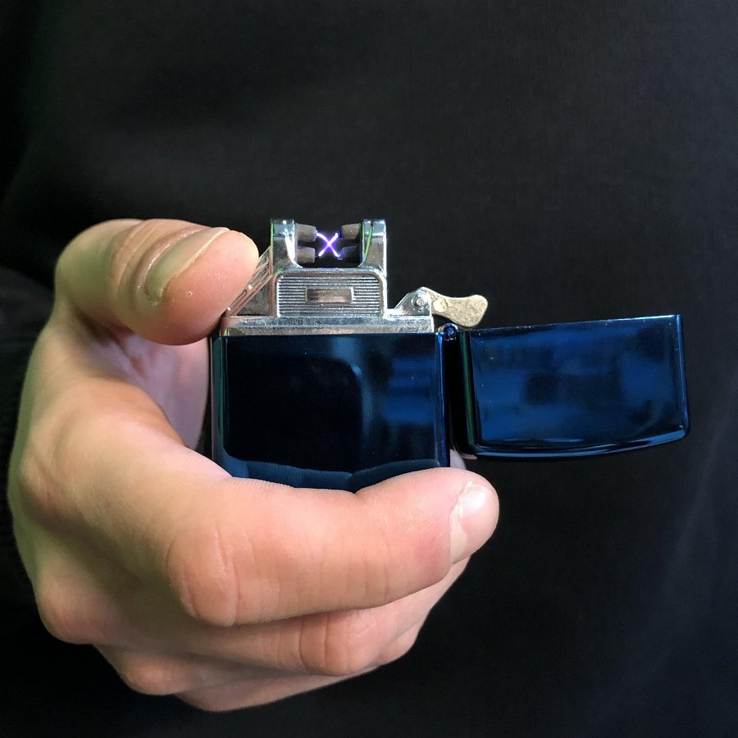

Dla osób palących zapalniczka jest swego rodzaju gadżetem porównywalnym do case na telefon czy też ładnej torebki. Jeżeli jesteś osobą, która zwraca uwagę na detale i szczegóły z pewnością chcesz posiadać designerska zapalniczkę. Jedną z naszych propozycji jest **zapalniczka plazmowa na usb gold**.

**Zapalniczka plazmowa na usb gold**

*Zapalniczka plazmowa na usb gold* jest to produkt, wykonany w złotym kolorze, która posiada w zestawie kabel USB. Z jego pomocą możemy ładować zapalniczkę, która wyposażona jest w bardzo trwałą baterię. Ten produkt jest to także doskonały pomysł na prezent dla osoby palącej. Gdzie ją kupić? Dostępna jest online w sklepie internetowym ImShopMan, gdzie znajdziesz także inne produkty tytoniowe takie jak akcesoria do shishy, papierośnice, premixy, bazy i aromaty.